## Kuřecí polévku

Život v rodině: vařím polévku pro mě, syna, dceru

Snídal jsem zbytky.

Preclík: 3× 2/3 = 2 preclíky, pribináček, kaše

Měl jsem rád motorky.

Byl jsem jednou tam. Bylo mi 14.

Noviny = newspaper; nečtu noviny, čtu novinky (news) z Brna, nebo z České republiky: nuda, rutina

Máte rýmu?

Co je nového?

# PLÍCE

Plíce existujou v člověku v hrudníku. Jsou dvě: pravá a levá plíce. Ne, nejsou stejné, levá je menší, protože je srdce je vlevo.

Plíce nic nedělají: dýchají = dělají dýchání.

Co dýchají? Vzduch.

**Kašlete**, prosím? **Kyslík** je ve vzduchu: 21 %, 02. < kyselý: acid, sour

* Máte problémy s dýcháním?
* Dusíte se?
* Máte bolesti, když dýcháte? Z**dech**nout
* Měl jste zápal plic? A covid? Covid je, jen chřipečka < chřipka; není problém, piju savo každý den. – 30–50 ml / 1000 ml
  + Dcera má tři měsíce a má na obličeji vyrážku. Dávám savo 60 ml/1 l 4× denně.
  + Bojí se injekce.
* Pracujete v prašném prostředí?
* Kašlete, když je alergická sezóna?
* Máte alergii.
  + Na co?
  + Na prach, pyl, jídlo, antibiotika, savo, léky
  + Na zvířata
* Vyšlete něco? Hlen nebo krev.
  + Vykašlu plíce. = Mám moc moc velký kašel.
* Spíte dobře?
* Dech.
* Co je špatné pro dýchání? Vzduch v Brně? – Lepší než v Ostravě, než tam, kde je průmysl (industry); Úvoz je horší než Kraví hora.
  + Moc lepší než to bylo.

## 1| Talking medicine, 138/2, listening 1/69: Je to pravda? ([link](https://soundcloud.com/karolinum-press/cd1-69?in=karolinum-press/sets/cermakova-talking-medicine-cd1))

1. Pan Pávek kouří jen příležitostně. – NE: 30 denně, silný **kuřák**
   1. Kuřáku, smrdíš!
2. Trpí chronickou **bronchitidou**. – chronický zánět **průdušek**
3. Nikdy se nesnažil (didn’t try) přestat kouřit. –NE
   1. Nikdy nikde s nikým nijak se nesnažil…
   2. logika
4. Během posledních dvou měsíců se objevila dušnost. – ANO
5. Má suchý kašel. – vykašle zelené hleny
   1. Hleny a barvy: zelené, červené (krev, bacily)
6. Pohyb mu vůbec nevadí, při chůzi se nemusí zastavovat. – NE

## 2| Talking medicine, 138/3: Fill in and answer.

## *kde, kolik, jak dlouho, kdy, kam, jak*

## **kdy** jste měl poslední zápal plic? – **včera, ale už jsem ok, dal jsem si savo; minulý rok; v květnu, v dubnu, v lednu, v únoru**.

## **kde** cítíte tu bolest? – **tady, tam, na zádech, na hrudi – vlevo nebo vpravo, uprostřed; mezi lopatkami**.

## **kam** se bolest šíří? – **do levé ruky, do pravé ruky**.

## **kde** pracujete? – V obchodě. – **v hospodě, v baru, v dole (mine)**.

**důl, v dole (mine) × horník (miner)**

**důl na uhlí**

## **jak** se vám dýchá? – **dobře, špatně, normálně; těžko < těžký**.

1. **kolik** minut = **jak dlouho** bolest trvá? – **_______________________________________**.
   1. **jak dlouho to trvá?** – 3 měsíce

## 3| Talking medicine, 138/4, listening 2/1 ([link](https://soundcloud.com/karolinum-press/cd2-01-1?in=karolinum-press/sets/cermakova-iveta-talking-medicine-cd2))

1. Jaké povolání má pacient? **automechanik;**
2. Jaké vyšetření plic měl pacient? **rtg, bronchoskopie: drát = wire; dám kameru do plic, dívám se do plic kamerou**
3. Zkoušel někdy s kouřením přestat? **ano**
4. Má rodinu? **ano**
5. Jsou jeho synové zdraví? **ne, starší zelený zákal;**
6. Od kdy má jeho mladší syn potíže s kolenem? **od autonehody**

**Děti jsou radost.**

## 4|Dělejte otázky

1. **________________________________________**?

Ano, občas mám v hlenu krev.

1. **________________________________________**?

Ano, cítím občas silnou bolest mezi lopatkami.

1. **kašlete v prachu? vadí vám prach? máte alergii na prach**?

Ne, prach mi nevadí, ale horší je to na jaře a v létě – všude jsou pyly.

1. **________________________________________**?

Třikrát. Měl jsem zápal plic třikrát.

1. **jaký je kašel**? Je suchý…?

Takový dráždivý.

1. **________________________________________**?

Ano, spím dobře a dlouho.

1. **________________________________________**?

Kašlu hlavně ráno, po probuzení.

1. **________________________________________**?

Když nic nedělám, tak se mi dýchá dobře. Ale když pracuju, je to horší.

1. **kdy cítíte tlak na hrudníku? jak se cítíte/máte potíže, když kouříte**?

Když kouřím, cítím na hrudníku velký tlak.

1. **________________________________________**?

Ano, kašel mě velmi unavuje.

## 5| Odpovídejte

1. Jak se vám dýchá v klidu? A jak při námaze? – **______________________________________**
2. Máte kašel? Jaký je ten kašel? – **suchý, dráždivý, krvavý (bloody), produktivní = mám / vykašlávám hlen.**
3. Co vykašláváte? – **hlen, krev, jídlo = kuřecí kost,**
4. Jakou barvu má ten hlen? – **______________________________________**
5. V jakém prostředí pracujete? – **______________________________________**
6. Kolikrát jste měl zápal plic? – **______________________________________**

## 6 | Popište obrázek | Describe the picture

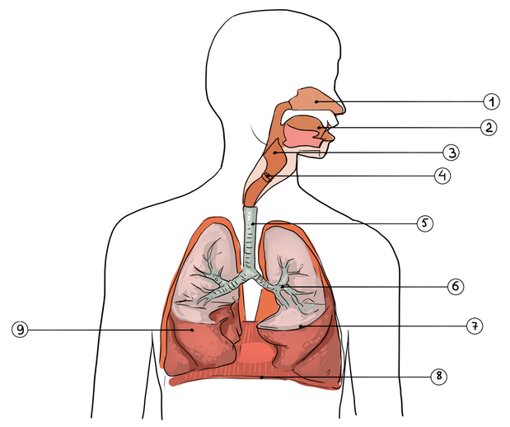

What are the functions of 1–9 (simple czech)? What are typical problems/diseases?

1. **nosní dutina, nosohltan; hic sunt leones; covid; rýma, zánět dutin**
2. **jazyk; ústní dutina**
3. **hltan < hltat**
4. **hrtan**
5. **průdušnice**
6. **průduška**
7. **levá plíce**
8. **bránice: díky bránici můžeme dýchat**
   1. **brána: gate**
   2. **obrana: defense**
   3. **obránce: defenseman**
   4. **zbraň: weapon**
9. **pravá plíce**

## 7 | Fill in the gaps. Start with first letter.

1. Měl jste někdy zánět **Dutin**? – Ano, jako malé dítě.
2. Užíval jste někdy **Kortikoidy**? – Ne, nikdy.
3. Když kašlete, máte **Rýmu**? – Ne, nos mám čistý.
4. **Vykašlete** hlen? Jakou **Barvu** má?
5. Jsem alergický na **Pyl**, **Prach**, **Roztoče** a taky na kočičí **CHlupy**.
6. O víkendu jsem se **Nachladil** a od té doby hrozně **Kašlu** a **Smrkám**.
7. Mám horečku a hrozně se **Potím**.
8. Myslím, že můj syn má zánět **Průdušek**.

## 8 | Jaké zvířata znáte?

* Slon: elephant
* Kočka
* Pes
* Králík (rabbit) < král < Karl
* Lev: lion
* Papoušek: korela, ara
* Lenochod: líný: lazy + chodit
  + Co dělá lenochod, když hoří? – Hoří.
* Pták: a bird
  + Holub: pidgeon; je špatný / je dobrý…
  + Orel: eagle; orlice
  + Sokol: hawk
  + Papoušek: parrot
  + **Bažant**: pheasant; existuje bažant v nemocnici? Každý pacient, který nemůže chodit, má bažanta pod postelí
  + Husa: goose – Eva je husa = stupid female
    - **Potrefená husa** nejvíc kejhá
  + Straka: magpie
  + Sojka
  + Slepice: a hen = female who talks too much
  + Vlaštovka: sparrow
  + Jiřička
* Pavouk: spider
* Medvěd
* Vlk
* Žirafa
* Koza: goats; kozy produkujou mléko; = prsa
* **Klokan**: cangaroo
  + **Kyslík**
  + **dusík**

Book, 169/2+3+5. Diskuse.

## 9 | Singular declension revision → ROPOT